1.
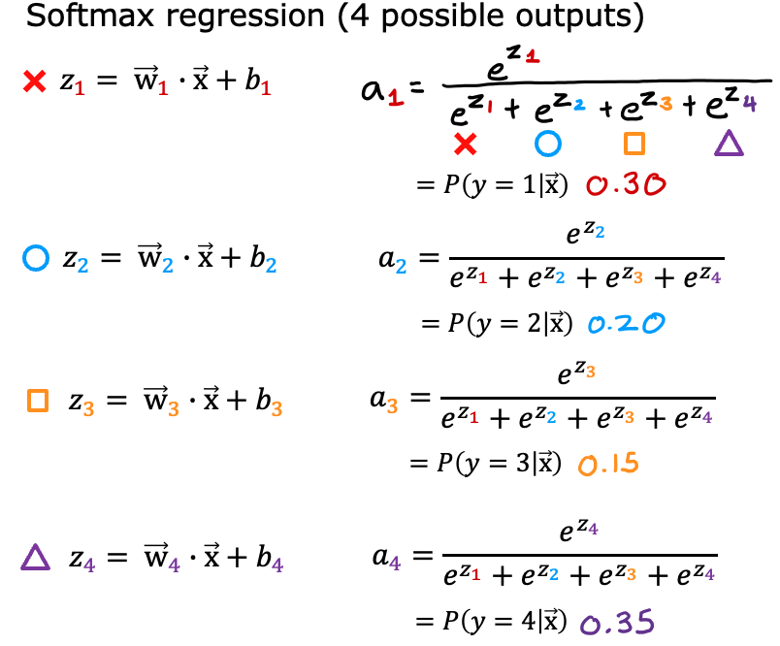
Para uma tarefa de classificação multiclasse com 4 saídas possíveis, a soma de todas as ativações é igual a 1. Para uma tarefa de classificação multiclasse com 3 saídas possíveis, a soma de todas as ativações deve ser igual a ....

Mais de 1
Isso varia, dependendo da entrada x.
1
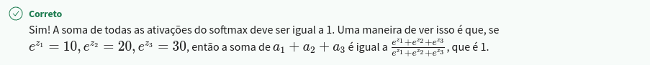
Menos de 1

2.
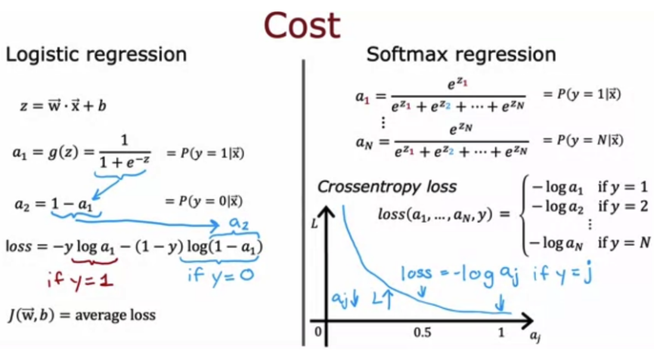
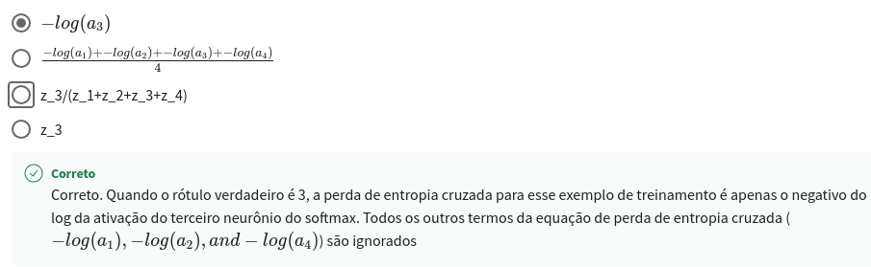
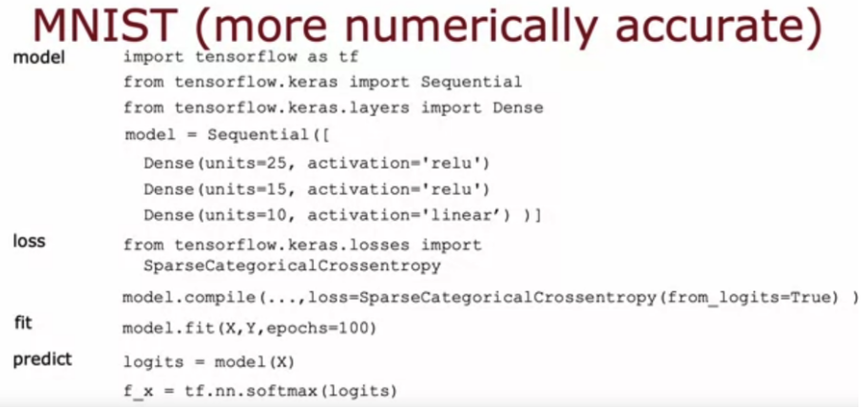
Para a classificação multiclasse, a maneira recomendada de implementar a regressão softmax é definir from_logits=True na função de perda e também definir a camada de saída do modelo com..
uma ativação "linear
Correto
Sim! Defina a saída como linear, pois a função de perda lida com o cálculo do softmax com um método numericamente mais estável.

uma ativação "softmax

